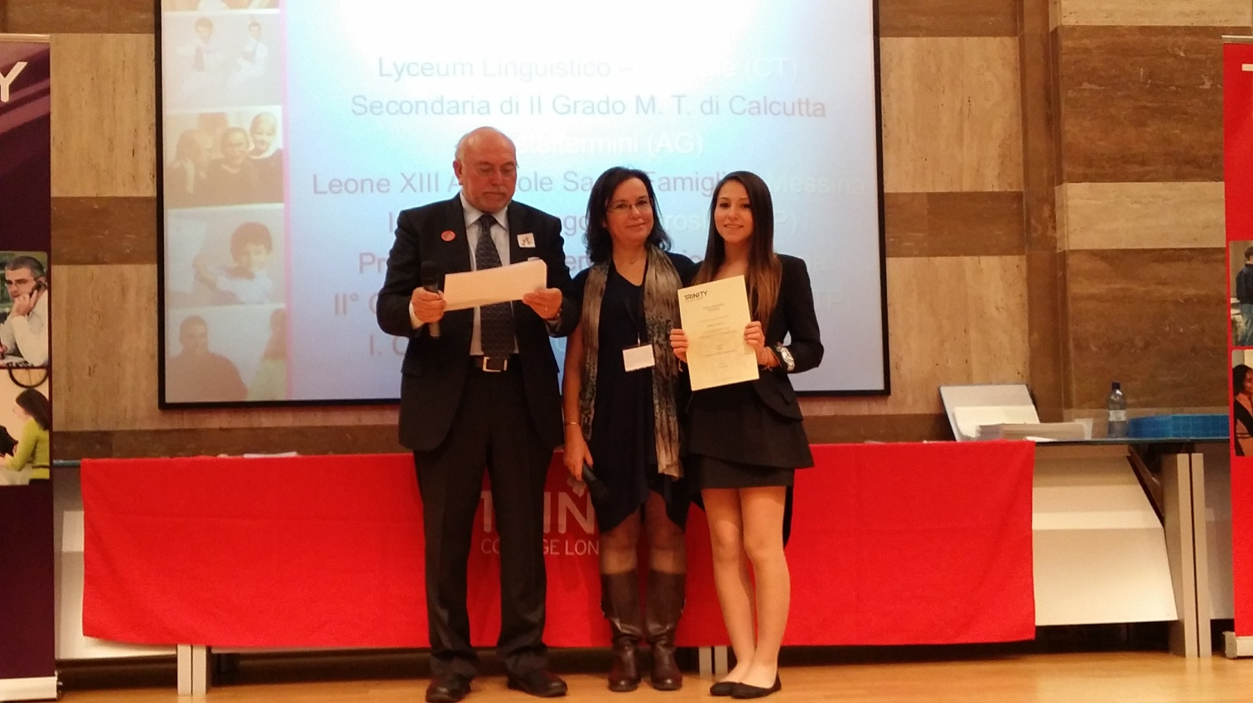
ECCELLENZE NAZIONALI ALL’I.C.M.G.CUTULI
In data 26/10/14 presso il Centro Congressi Frentani a Roma,si è svolta la rinomata cerimonia di premiazione dei vincitori della Trinity Rewarding Excellence Competition ,alla quale erano presenti le più egregie e dotte autorità del Trinity, che hanno elogiato tutti i vincitori e li hanno incitati a prendere coscienza del fatto di essere eccellenze nazionali.
Anche quest’anno, come è accaduto nella precedente edizione, l’Istituto Comprensivo Maria Grazia Cutuli di Crotone ha avuto l’onore di rappresentare la Calabria.Colei che ha ricoperto di emozione e soddisfazione l’intero istituto Comprensivo M.G. Cutuli in questo celebre evento è stata l’ alunna Alessia Federico,la quale ha partecipato alla prestigiosa competizione, che si è svolta su territorio nazionale riuscendo a primeggiare tra i vincitori. La sua emozione è stata ampliata successivamente dalla spontanea e lusinghiera esclamazione del Professore Raffaele Nasti che l’ha invitata a salire sul palco della vittoria dicendole: “ Grande Alessia!”, e chiedendo alla platea di concedere un applauso particolare a questa ragazza che da sola rappresentava l’intera Calabria, proveniente da Crotone, “un paese che sembra cosi’ lontano ma è un bellissimo posto”. Si perché Crotone è lontana da Roma e la Calabria è sempre stata una regione sottovalutata. La “grande” Alessia, seguendo con entusiasmo e serietà tutte le attività che la Prof.ssa Wanda Diana, sua insegnante di inglese, le ha proposto nel corso del triennio, ha dimostrato con il suo impegno e con il suo amore per questa lingua che anche la “lontana “ Calabria genera eccellenze.
La Dott.ssa Annamaria Maltese, D.S. dell’I.C.M.G.Cutuli , ha accolto la notizia della vittoria di Alessia con orgoglio e soddisfazione , poiché ha sempre promosso tutte le iniziative atte al potenziamento delle lingue straniere,infatti ogni anno dimostra la sua propensione a dar vita ai corsi PON di Inglese, dando cosi la possibilità agli allievi che si distinguono,di potere frequentare il corso di potenziamento curato da un insegnante curriculare di lingua inglese e da un esperto madrelingua, e di potere sostenere l’esame di certificazione Trinity,nel quale si sono sempre distinti per impegno e preparazione.
Grande anche la soddisfazione della Prof.ssa Wanda Diana e del Prof. Cosimo Pizzuti che hanno preparato Alessia, conducendola alla vittoria, nel PON “English for Life”. Ciò dimostra che un vincitore è semplicemente un sognatore che non si è mai arreso.

